Automatic control loop tuning
New software components for easy hydraulics control
B&R is introducing new software components for controlling hydraulics applications. These components provide easier access to advanced closed-loop control functions and assist developers in the design, simulation, virtual commissioning and diagnosis of hydraulic systems. B&R mapp Hydraulics provides numerous new functions, particularly for variable-speed pump drives.
Automatic control loop tuning
With the autotuning function, the system automatically optimizes the control loop parameters for the hydraulic pressure controller. This boosts both quality and system performance. Optimized pressure control parameters also help prevent damage caused by overloading or cavitation. If autotuning is used during operation, the machine software can automatically recalibrate the controller following changes to environmental conditions such as load forces or characteristics.
Automatic calculation of maximum values
Another mapp Hydraulics component automatically calculates the maximum acceleration and deceleration values for a hydraulic drive. The drive moves autonomously within the operational limits defined by the user to identify the maximum values for a given hydraulic axis. This significantly shortens commissioning times for hydraulic axes.

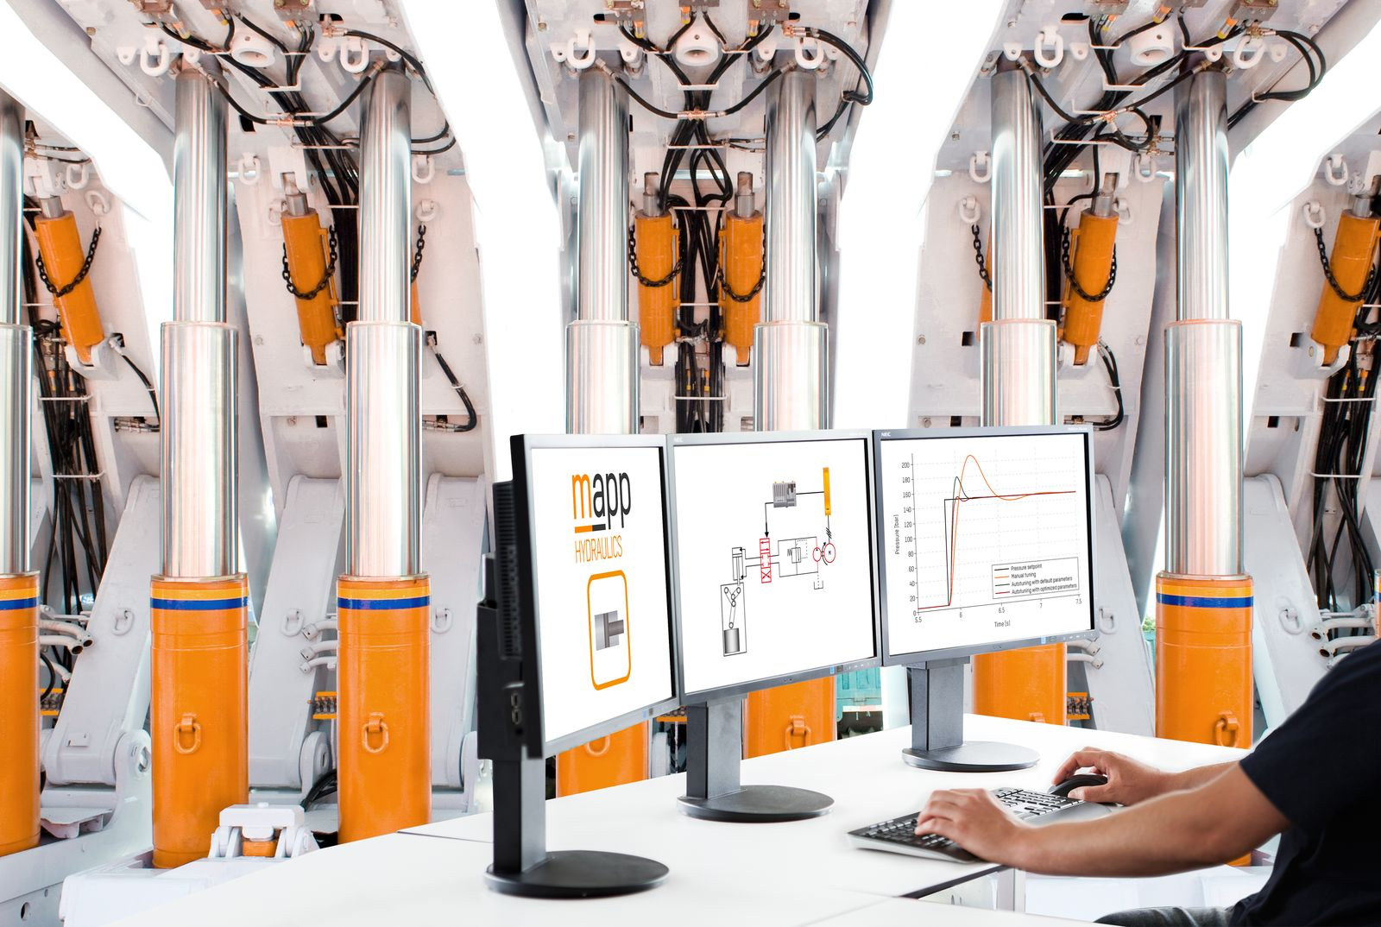
mapp Hydraulics software components provide convenient access to advanced closed-loop hydraulic functions.

A proposito di B&R
B&R, una divisione del Gruppo ABB, è leader globale nell'automazione industriale con sede in Austria. B&R combina tecnologia all'avanguardia con ingegneria avanzata per fornire ai clienti, praticamente di ogni settore, soluzioni complete per l'automazione di macchine e fabbriche, controllo del movimento, HMI e tecnologia di sicurezza integrata. Con gli standard di comunicazione IoT industriale tra cui OPC UA, POWERLINK e openSAFETY, nonché il software Automation Studio, B&R ridefinisce costantemente il futuro dell'ingegneria dell'automazione. Lo spirito innovativo che mantiene B&R all'avanguardia nell'automazione industriale è guidato dall'impegno a semplificare i processi e a superare le aspettative dei clienti.
Per maggiori informazioni, visita www.br-automation.com

